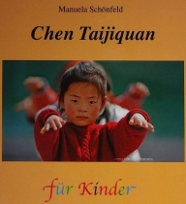

In China sind Körperübungen bei den Erwachsenen sehr beliebt zur Gesundheitsvorsorge.
Bei uns u.a. auch als Qigong Übungen bekannt.
Gibt es Erwachsene als Vorbilder im direkten Lebensbereich von Kindern, sind auch Kinder an so etwas interessiert.
Auf der Webseite von Claudia Mohr, einer großartigen Tai Chi Lehrerin,
http://www.chen-shi.de/Galerie-4#
sehen Sie unter "Galerie" auf der Seite 4 mein 2 jähriges Enkelkind mit ihrem Opa beim Tai Chi.
Peter Arnold

